附件3
2024“外研社·国才杯”“理解当代中国”全国大学生外语能力大赛安徽医科大学选拔赛翻译赛项细则
- 赛事名称

2024“外研社•国才杯” “理解当代中国”全国大学生外语能力大赛安徽医科大学选拔赛。

二、参赛资格

符合以下任一条件的安徽医科大学全日制在校学生（含研究生）均可报名参赛：

（1）全国大学英语四级、六级考试成绩570分以上，其中翻译写作单项成绩175分以上；

（2）持有翻译（口译、笔译）资格证书，如翻译专业资格水平考试（CATTI）三级及以上证书或上海中（高）级口译证书；
- 获得各类翻译（口译、笔译）竞赛证书三等奖及以

上。

三、参赛方式
参赛者于2024年8月24日之前申请加入“2024安医大翻译选拔赛”QQ群，群号：933910194 。



四、赛事流程

（一）：校级初赛（全国统一线上初赛）

时间：2024年9月21日

地点：设固定考场，比赛地点另行通知。

校级初赛题型：

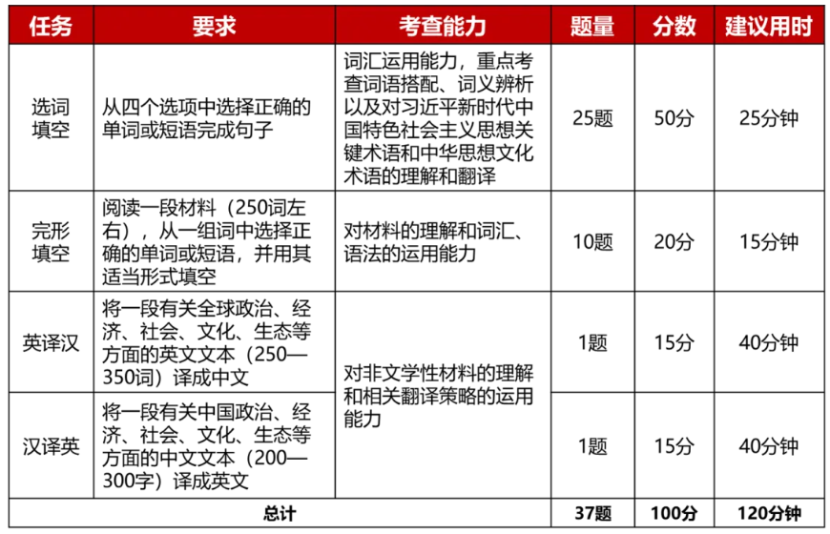

（二）：校级决赛
校级决赛题型及具体时间地点请关注“2024安医大翻译选拔赛”QQ群的后续通知。
决赛将评选出特等奖、一等奖、二等奖和三等奖各若干名。获奖比例将根据参赛情况、比赛成绩以及校赛组委会的要求决定。相关具体信息将在“2024安医大翻译选拔赛”QQ群中通知，请予以关注。

附：备赛可参考资源
- 安徽省大学生创新创业教育办公室关于发布2024“外研社·国才杯”“理解当代中国”全国大学生外语能力大赛（安徽赛区）赛项规程
http://jyt.ah.gov.cn/tsdw/gdjyc/dxsxkhjnjs/40712070.html
- 外研社理解当代中国比赛官网
https://ucc.fltrp.com
- 2024英语组笔译赛项校赛及省赛样题

https://ucc.fltrp.com/c/2024-04-18/523056.shtml
- 2024英语组口译赛项样题

https://ucc.fltrp.com/c/2024-04-18/519453.shtml
- 2024笔译备赛图书

https://ucc.fltrp.com/resources/english.html#biyi
- 2024口译备赛图书

https://ucc.fltrp.com/resources/english.html#kouyi

